МИНОБРНАУКИ РОССИИ
САНКТ-ПЕТЕРБУРГСКИЙ ГОСУДАРСТВЕННЫЙ
ЭЛЕКТРОТЕХНИЧЕСКИЙ УНИВЕРСИТЕТ
«ЛЭТИ» ИМ. В.И. УЛЬЯНОВА (ЛЕНИНА)
Кафедра МО ЭВМ

ОТЧЕТ
по лабораторной работе №2
по дисциплине «Операционные системы»
Тема: Исследование интерфейсов программных модулей

Студентка гр. 6383 |  | Шевелева А.М.
Преподаватель |  | Губкин А.Ф.
Санкт-Петербург
2018
Цель работы
Исследование интерфейса управляющей программы и загрузочных модулей. Этот интерфейс состоит в передаче запускаемой программе управляющего блока, содержащего адреса и системные данные. Так загрузчик строит префикс сегмента программы (PSP) и помещает его адрес в сегментный регистр. Исследование префикса сегмента программы (PSP) и среды, передаваемой программе.

Задача
Написать и отладить программный модуль типа .COM, который выбирает и распечатывает следующую информацию:
- Сегментный адрес недоступной памяти, взятый из PSP, в шестнадцатеричном виде.
- Сегментный адрес среды, передаваемой программе, в шестнадцатеричном виде.
- Хвост командной строки в символьном виде.
- Содержимое области среды в символьном виде.
- Путь загружаемого модуля.

Необходимые сведения для составления программы
При начальной загрузке программы формируется PSP, который размещается в начале первого сегмента программы. PSP занимает 256 байт и располагается с адреса, кратного границе сегмента. При загрузке модулей типа .COM все сегментные регистры указывают на адрес PSP. При загрузке модуля типа .EXE сегментные регистры DS и ES указывают на PSP. Именно по этой причине значения этих регистров в модуле .EXE следует переопределять.
Формат PSP:
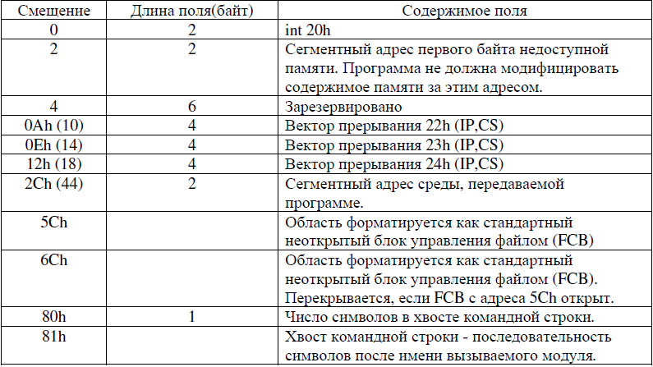
Область среды содержит последовательность символьных строк вида: имя = параметр. Каждая строка завершается байтом нулей. В первой строке указывается имя COMSPEC, которая определяет используемый командный процессор и путь к COMMAND.COM. Следующие строки содержат информацию, задаваемую командами PATH, PROMPT, SET. Среда заканчивается также байтом нулей. Таким образом, два нулевых байта являются признаком конца переменных среды. Затем идут два байта, содержащих 00h, 01h, после которых располагается маршрут загруженной программы. Маршрут также заканчивается байтом 00h.

Функции и структуры программы
Процедуры программы представлены в таблице 1.
WRITE | Вывод строки на экран.
INFORM | Определение и вывод необходимый по заданию информации
TETR_TO_HEX | Перевод из четверичной системы счисления в шестнадцатеричную.
BYTE_TO_HEX | Перевод байта в al в два символа шестнадцатеричного числа в ax.
WRD_TO_HEX | Перевод в шестнадцатеричную систему счисления 16-ти разрядного числа.
Таблица 1. Процедуры программы
Последовательность действий, выполняемых утилитой
- Определение и вывод на экран сегментного адреса недоступной памяти.
- Определение и вывод на экран сегментного адреса среды.
- Определение и вывод на экран хвоста командной строки.
- Определение и вывод на экран содержимого области среды.
- Определение и вывод на экран пути загружаемого модуля.

Результаты запуска программ
Результаты запуска файла inform.com представлены на рисунках 1 и 2.
Рисунок 1. Результат запуска файла inform.com
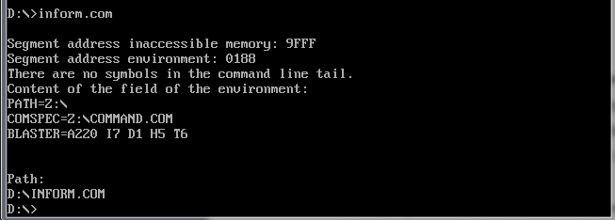
Рисунок 2. Результат запуска файла inform.com
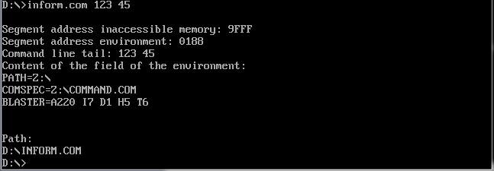

Ответы на контрольные вопросы
Сегментный адрес недоступной памяти:
- На какую область памяти указывает адрес недоступной памяти?
Ответ: На адрес первого байта, расположенного сразу после выделенной программе памяти.
- Где расположен этот адрес по отношению к области памяти, отведенной программе?
Ответ: После области памяти, отведенной программе. С адреса 9FFF.
- Можно ли в эту область памяти писать?
Ответ: Можно.
Следующий участок кода ошибок не выдал, программа запустилась

mov bx, es:[2]
mov ax, [bx+4]
mov di, offset unaccess_mem
add di, 25
call WRD_TO_HEX
mov dx, offset unaccess_mem
call WRITE

mov bx, es:[2]
mov dx, 2
add bx, 4
mov [bx], dx
mov cx, es:[2]
mov bx, cx
mov ax, [bx+4]
mov di, offset unaccess_mem
add di, 25
call WRD_TO_HEX
mov dx, offset unaccess_mem
call WRITE

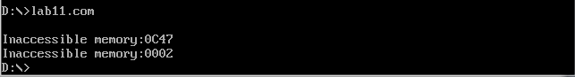
Среда передаваемая программе:
- Что такое среда?
Ответ: Среда – область памяти, содержащая набор строк (переменные среды), которые могут использоваться приложениями для получения некоторой системной информации и для передачи данных между программами. Строки имеют вид имя = параметр.
- Когда создается среда? Перед запуском приложения или в другое время?
Ответ: Среда создается при загрузке DOS, при запуске программы среда копируется в новую область памяти.

- Откуда берется информация, записываемая в среду?
Ответ: Из системного файла autoexec.bat.

Заключение:
В ходе работы было проведено исследование интерфейса управляющей программы и загрузочных модулей, а также исследование префикса сегмента программы (PSP) и среды, передаваемой программе.

